ПРЕСС-РЕЛИЗ

Знакомьтесь, новый вид жилья - апартаменты

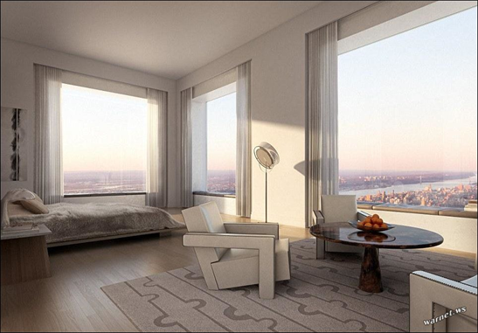
В Государственную Думу Российской Федерации внесен проект закона, согласно которому в Жилищный кодекс РФ, а именно в перечень видов жилых помещений, будет внесен новый вид — жилые апартаменты. Собственники апартаментов смогут перевести их в категорию жилых помещений.
Законопроектом также предусмотрен новый термин – многофункциональный дом, которым признается здание или структурно обособленная часть здания, все помещения в котором, за исключением входящих в состав общего имущества, помещений вспомогательного использования, используются для проживания граждан и являются жилыми апартаментами или используются в иных целях и являются нежилыми апартаментами.
При переводе апартаментов в статус жилого помещения необходимо будет руководствоваться законом субъекта РФ, который установит специальные временные правила такого перевода. То есть к апартаментам не будут применяться Порядок признания помещения жилым и Требования, которым должно отвечать жилое помещение, предписанные Положением о признании помещения жилым помещением, утвержденным Постановлением Правительства РФ от 28.01.2006 № 47, а также глава 3 Жилищного кодекса РФ, касающаяся перевода жилого помещения в нежилое и наоборот.
Также законопроектом планируется ввести в Жилищный кодекс РФ нормы о нежилых апартаментах, согласно которым их можно будет использовать для деловых, административных, торговых и других нужд, кроме, например, опасной для жизни и здоровья граждан деятельности.
Законопроект позволит решить значительное количество проблем и (в первую очередь - невозможность регистрации по месту жительства в апартаментах и необеспеченность граждан объектами социальной инфраструктуры).

